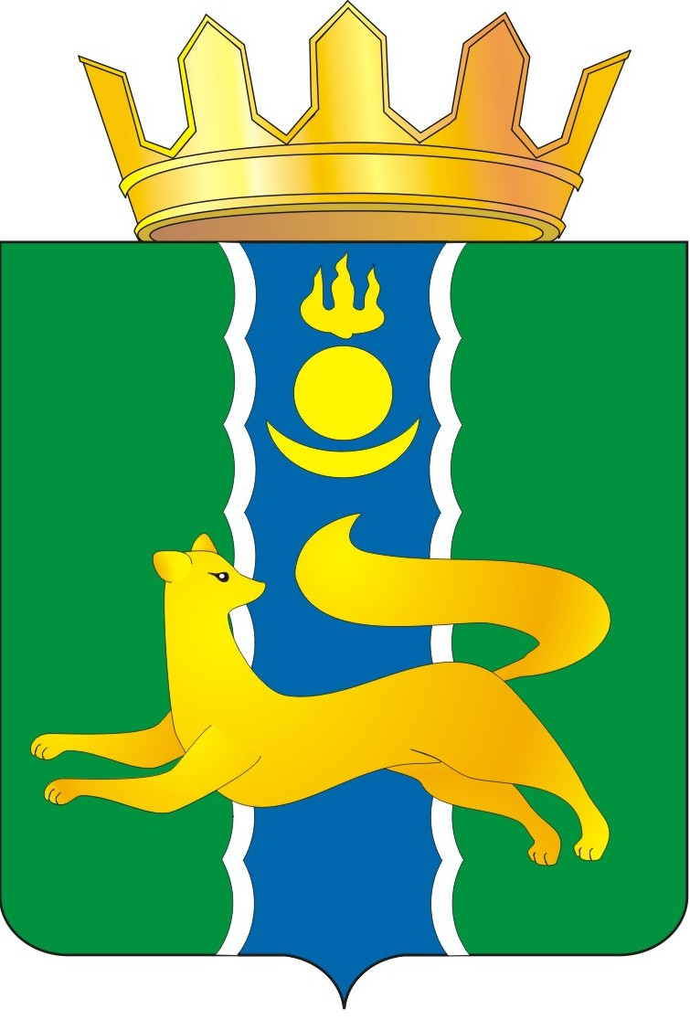  СОВЕТ ДЕПУТАТОВ МУНИЦИПАЛЬНОГО ОБРАЗОВАНИЯ  «БАРГУЗИНСКИЙ РАЙОН»  РЕШЕНИЕ |  |  | «БАРГАЖАНАЙ АЙМАГ»  ГЭhЭН НЮТАГАЙ  ЗАСАГАЙ БАЙГУУЛАМЖЫН  hУНГАМАЛНУУДАЙ ЗYБЛЭЛ  ШИИДХЭБЭРИ
от « 25 » июня 2025 года № 59

Об отмене Решения Совета депутатов
МО «Баргузинский район» от 28.07.2014 № 367
«О принятии на безвозмездной основе имущества из собственности муниципального образования сельского поселения «Баргузинское» в собственность муниципального образования «Баргузинский район»

На основании протеста Восточно-Байкальской межрайонной природоохранной прокуратур прокуратуры от 16.06.2025г., № 07-32-2025/Прдп231, на решение Совета депутатов МО Баргузинский район» от 28.07.2014 № 367 Совет депутатов МО «Баргузинский район» решил:
- Отменить Решение Совета депутатов муниципального образования «Баргузинский район» от 28.07.2014 № 367 «О принятии на безвозмездной основе имущества из собственности муниципального образования сельского поселения «Баргузинское» в собственность муниципального образования «Баргузинский район»
- Контроль за исполнением оставляю за собой.
- Настоящее Решение вступает в силу со дня его подписания.

Председатель Совета депутатов
МО «Баргузинский район» З.Б-М Сундаров

